- определите напряженность поля, создаваемого диполем с электрическим моментом р = 1 НКЛ*м на расстоянии r=25см от центра диполя в направлении перпендикулярном оси диполя
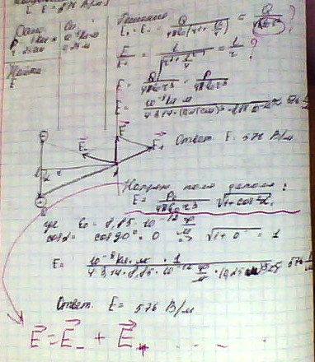
- прямой проводник длиной l = 1м перемещается в магнитном поле, при этом проводник, магнитное поле и направление перемещения проводника перпендикулярны между собой. Определить силу Лоренца, с которой магнитное поле действует на свободный электрон, находящийся в проводнике, если возникающая на его концах разность потенциалов U = 3*10⁻⁵В [F Лоренца = U*e/l = 4,8*10⁻²⁴H]
- В цепи напряжение на клеммах батареи 5,2 В, падение напряжения U1=4,2 B, I1=I2=80мА, I3=75мА. Найти сопротивление включенной части реостата. [4,21 Ом]

R

$ε$
R2
R3
R1

4) На каркас длиной l=10см и диаметром d=5см намотано 150 витков проволоки. Через середину каркаса в направлении одного из его диаметров проходит медный проводник с током I1=5А =. Считая магнитное поле внутри средней части соленоида однородным, определить силу, с которой оно действует на участок проводника внутри каркаса, если ток в соленоиде I2=1A. [$F=\frac{μ_{0}⋅μ⋅N⋅I1⋅I2⋅d}{\sqrt{I^{2}+d^{2}}}=4,2∗{\text{10}}^{−4}$]

